Министерство образования Республики Беларусь
Учреждение образования
БЕЛОРУССКИЙ ГОСУДАРСТВЕННЫЙ УНИВЕРСИТЕТ
ИНФОРМАТИКИ И РАДИОЭЛЕКТРОНИКИ

Факультет компьютерных систем и сетей

Кафедра программного обеспечения информационных технологий

Дисциплина: Основы Алгоритмизации и программирования (ОАИП)

ПОЯСНИТЕЛЬНАЯ ЗАПИСКА
к курсовой работе
на тему

ПРОГРАММНОЕ СРЕДСТВО
«Усовершенствованный морской бой»

БГУИР КП 1-40 01 01 01 006 ПЗ

Студент Наривончик А. М.
Руководитель Данилова Г.В.

Минск 2024
СОДЕРЖАНИЕ

ВВЕДЕНИЕ 6
1 АНАЛИЗ ПРЕДМЕТНОЙ ОБЛАСТИ 7
1.1 Обзор аналогов 7
1.2 Требования к разрабатываемому программному средству 9
2 ПРОЕКТИРОВАНИЕ ПРОГРАММНОГО СРЕДСТВА 10
2.1 Структура программы 10
2.2 Проектирование интерфейса программного средства 10
2.3 Проектирование функционала программного средства 13
3 РАЗРАБОТКА ПРОГРАММНОГО СРЕДСТВА 19
3.1 Подготовка игры 19
3.2 Реализация игровых процессов 26
3.3 Графические процессы 30
4 ТЕСТИРОВАНИЕ ПРОГРАММНОГО СРЕДСТВА 33
4.1 Некорректная работа перемещения кораблей в окне конструктора 33
4.2 Некорректная работа «авиаудара» 33
5 РУКОВОДСТВО ПОЛЬЗОВАТЕЛЯ 34
5.1 Правила игры 34
5.2 Интерфейс программного средства 34
ЗАКЛЮЧЕНИЕ 37
СПИСОК ИСПОЛЬЗОВАННЫХ ИСТОЧНИКОВ 38

ВВЕДЕНИЕ

Сколько существует человечество – столько существуют игры. Еще древние люди на досуге занимали себя при помощи обрывков ткани, красивых камней, коряг. Креативности человека никогда не было предела, благодаря чему были изобретены миллионы способов провести время с удовольствием.
Бывают игры, способные одним только упоминанием окунуть любого взрослого в детство. Одна из таких игр носит название «Морской бой».
«Морской бой» – это стратегия, требующая от игроков внимательности, умения анализировать обстановку на поле и тактического мышления. Целью игры является полное уничтожение вражеского флота. Сам флот представляет собой 10 кораблей (1 четырехпалубный, 2 трёхпалубных, 3 двухпалубных и 4 однопалубных), расположенных на игровом поле, размером 10x10. За один ход игрок может сделать один выстрел по игровому полю соперника. В случае попадания корабль соперника будет ранен или потоплен полностью.
«Морской бой» был придуман в 1870-х годах Петром Кондратьевым, вынужденным работать бурлаком на реке Каме. Однажды он предложил товарищам по несчастью игру. Идея бурлакам пришлась настолько по душе, что спустя столько лет люди всё так же азартно топят корабли противников!
В тридцатые годы прошлого века в США фирмой Starex начался выпуск разграфлённых блокнотов для игры, а уже в шестидесятых годах всё там же, в Америке, Милтон Брэдли основал компанию The Milton Bradley Company. Именно тогда с конвейера сошла версия игры, которая использовала пластмассовые доски, а к ним маленькие боевые кораблики и фишки, обозначающие промахи или попадания. Игра позиционировала себя как солидный центр управления флотом. Это уже не обычное чирканье ручки по листочку в клетку. Это масштабные военные действия, и каждый игрок – не меньше, чем сам адмирал! Через какое-то время на рынке появилась электронная версия «Морского боя», где при попадании в корабль противника раздавался звук взрыва и это действие ознаменовывалось вспыхивающим светом! Сегодня, в эпоху доступности электронных гаджетов, игра получила большое количество реализация для всевозможных платформ.
Целью данной курсовой работы является разработка программного средства «Усовершенствованный морской бой».

АНАЛИЗ ПРЕДМЕТНОЙ ОБЛАСТИ

Обзор аналогов
Игра «Морской бой» очень известна. За долгие годы существования она успела приобрести много разных форм: существует бумажная версия игры, «Морской бой» на пластмассовом поле с фишками, игра разработана для компьютеров и смартфонов. «Морской бой» богат режимами игры, добавляющими разнообразия игровому процессу.

    - «Морской бой онлайн»
Это вариант игры с сайта https://battleship-game.org/ru/. Игра ведется по классическим правилам. Сначала программа подберет пользователю соперника, затем предложит расставить свои корабли вручную или сделать это автоматически, после чего реализуется сам процесс игры. Из удобного в этой версии можно отметить подсветку выбранной пользователем ячейки для выстрела и не перегруженный, компактный интерфейс. Внешний вид программы представлен на рисунке 1.1.

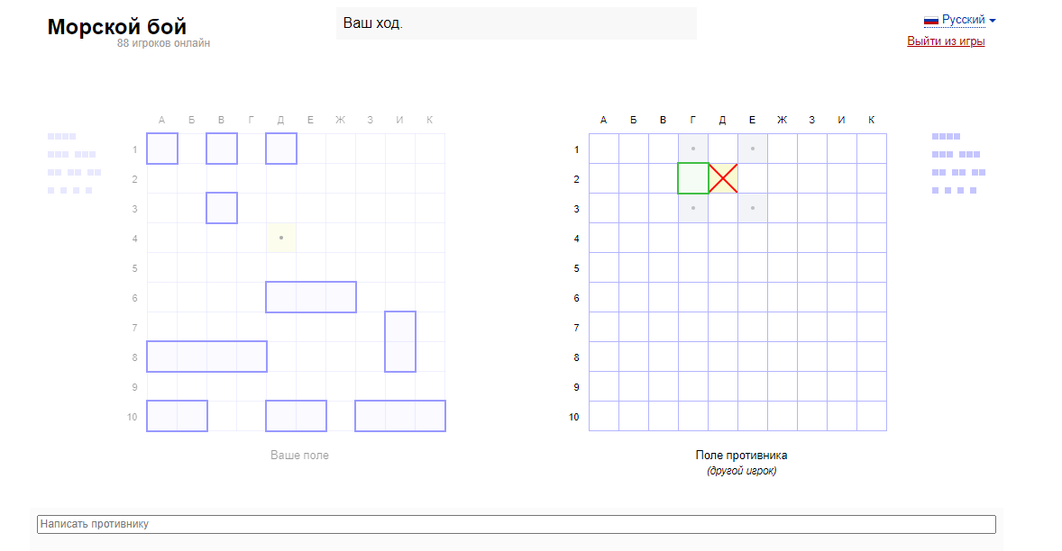
Рисунок 1.1 – внешний вид игры «Морской бой онлайн»

1.1.2 «Морской бой классический»
Данную версию игры можно найти на сайте https://yandex.by/games/app/214025. Игра также ведется по классическим правилам. Стоит отметить удобный конструктор поля кораблей пользователя с возможностью расстановки кораблей автоматически, с подсветкой ячеек на месте устанавливаемого корабля. Процесс игры существенно упрощают подсказки. Внешний вид программы представлен на рисунке 1.2.

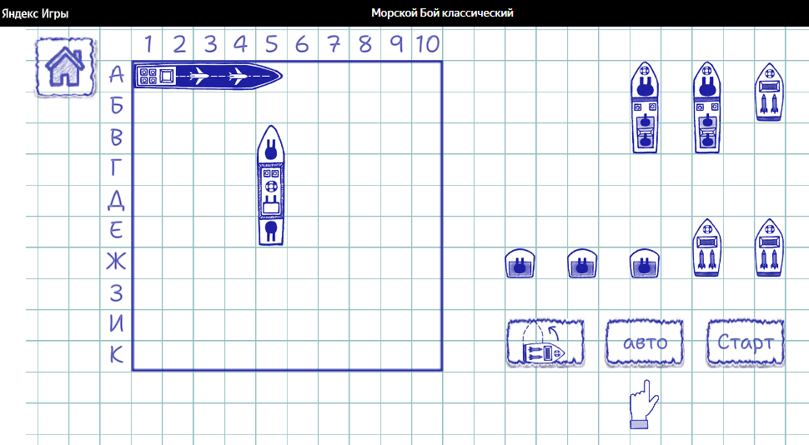

Рисунок 1.2 – внешний вид игры «Морской бой классический»

    - «Sea Battle 2»
Этот вариант «Морского боя» выпущен для Android и содержит в себе 2 режима игры – классический и расширенный. В расширенном режиме игра предоставляет возможность вести сражение не только с помощью кораблей, но и самолётов. Игра содержит в себе сюжетную линию с обучением, а также возможность сыграть как с компьютером, так и с реальным игроком онлайн или на одном устройстве. Внешний вид программы представлен на рисунке 1.3.

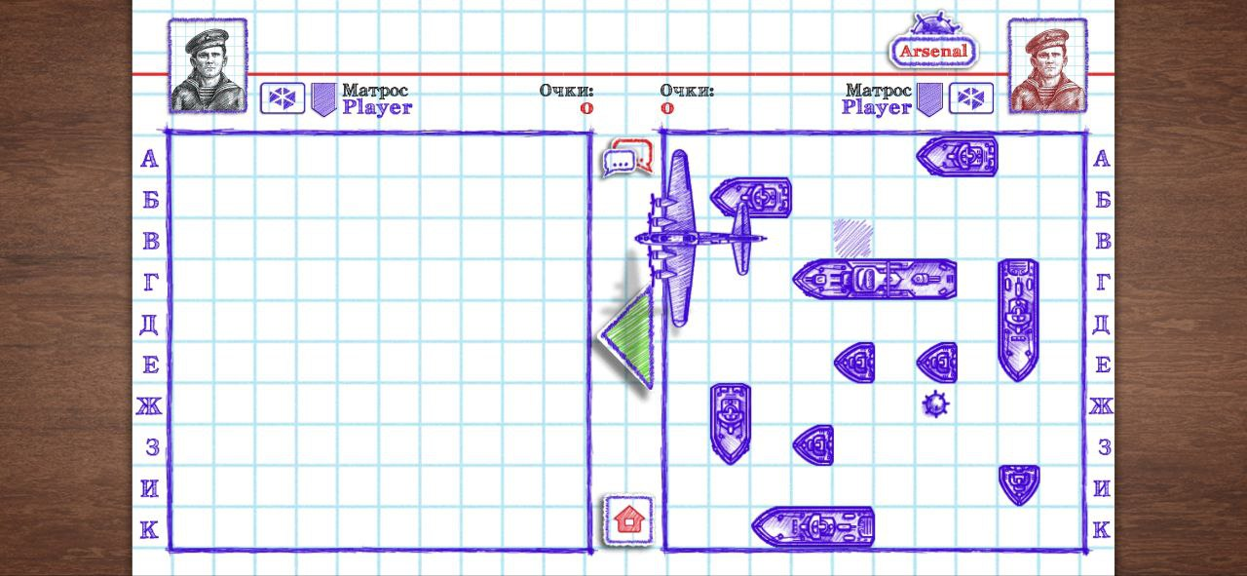
Рисунок 1.3 – внешний вид игры «Sea Battle 2»

Требования к разрабатываемому программному средству

После анализа существующих аналогов был сформирован ряд требований к разрабатываемому программному средству.

1.2.1 Назначение разработки
Разрабатываемое программное средство – электронная расширенная версия игры «Морской бой» с искусственным интеллектом.

1.2.2 Функциональные требования
В программном средстве необходимо реализовать:
– Расстановку кораблей на поле вручную и автоматически;
– Искусственный интеллект в качестве соперника.
– Звуковое сопровождение процесса игры;
– Персонализацию;

1.2.3 Программная совместимость
Программное средство предназначено для запуска на ОС Windows версии 10.

2 ПРОЕКТИРОВАНИЕ ПРОГРАММНОГО СРЕДСТВА

2.1 Структура программы

При разработке приложения будет использовано 10 модулей:
- StartUnit − отвечает за отображение главного меню;
- ConstructorUnit − содержит в себе конструктор поля боя;
- BattleUnit – отвечает за отображение игрового процесса;
- SettingsUnit − отвечает за кастомизацию игрового процесса;
- AboutDeveloperUnit – отвечает за отображение информации о разработчике;
- ManualUnit – отвечает за отображение игровых правил и инструкции;
- GridUnit − включает в себя процедуры, ответственные за отрисовку полей и кораблей;
- ListUnit – содержит пользовательский тип данных «список» и процедуры и функции для работы с ним.
- FieldGeneratorUnit − отвечает за функционирование конструктора поля;
- BattleDescribeUnit − отвечает за реализацию боя;

2.2 Проектирование интерфейса программного средства

Внешний вид и удобность в использовании являются одними из главных критериев качества программного средства. Поэтому взаимодействие приложения с пользователем необходимо организовать максимально интуитивно и просто.

2.2.1 Стартовое окно
Стартовое меню должно содержать кнопки:
- Начать игру;
- Настройки;
- О разработчике;
- Инструкция;
- Выход;
Макет стартового меню представлен на рисунке 2.1.

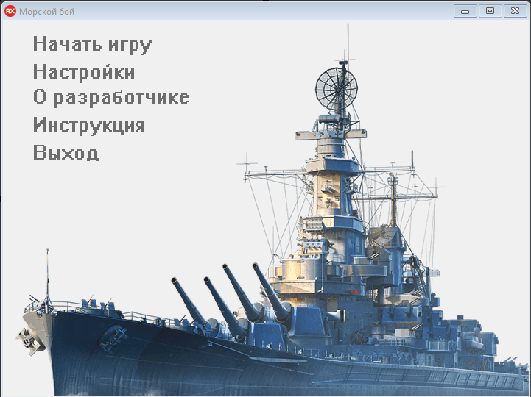

Рисунок 2.1 − Главное меню

2.2.2 Окно конструктора поля
Окно конструктора должно содержать игровое поле и набор кораблей. Для удобства пользователя должна быть возможность расставить корабли автоматически или загрузить сохранённый шаблон поля. Окно конструктора должно предоставлять возможность просмотра инструкции. Для навигации следует дополнительно использовать компонент TMainMenu.
Игровое поле должно представлять собой сетку, размером 10x10 клеток, отрисованных на основании матрицы поля TField с помощью GridUnit на поверхности компонента TImage. Каждый корабль должен отрисовываться на отдельном компоненте TImage при отображении окна конструктора.
Макет окна конструктора представлен на рисунке 2.2.

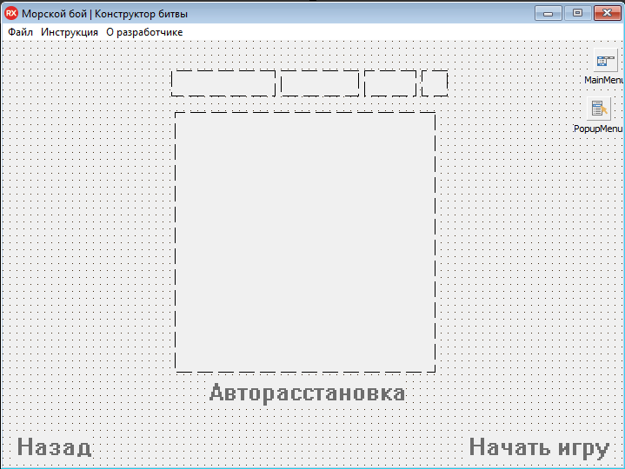
Рисунок 2.2 − Окно конструктора
2.2.3 Игровое окно
Игровое окно должно содержать игровое поле пользователя и бота-соперника. Окно должно предоставлять возможность сделать выстрел по полю бота, с последующим отображением его нового состояния.
«Фишкой» усовершенствованного морского боя должна быть возможность нанести по полю соперника «авиаудар», эквивалентный выстрелу размером 3x3 клетки. Для его вызова должна присутствовать специальная кнопка с изображением самолёта. Бонус «авиаудар» одноразовый. Авиаудар должен сопровождаться соответствующим текстовым пояснением и звуками.
Когда весь флот одной из сторон уничтожен полностью, должна выводится информация о победителе и предоставляться возможность выйти в главное меню.
Должна также присутствовать инструкция.
Макет игрового окна представлен на рисунке 2.3.

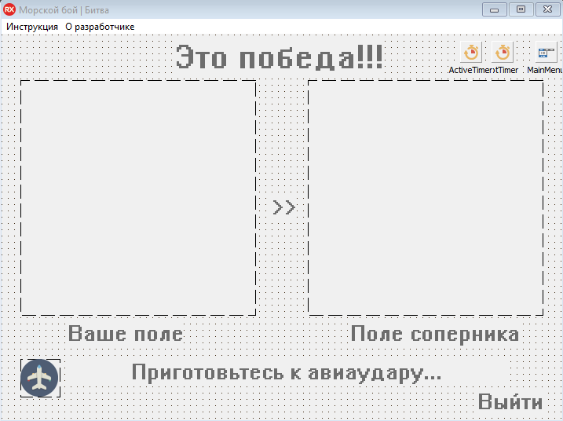
Рисунок 2.3 − Макет игрового окна

2.2.4 Окно настроек
Окно настроек игры должно содержать регулятор громкости звуковых эффектов (компонент TTrackBar), а также возможность выбрать цветовое оформление приложения (компонент TRadioGroup).
Макет окна настроек игры представлен на рисунке 2.4.

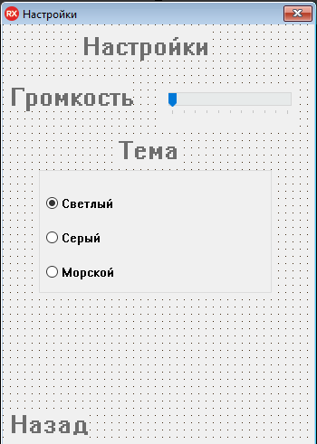
Рисунок 2.4 − Окно настроек игры

2.3 Проектирование функционала программного средства

Грамотно поставленная задача и хорошо составленные алгоритмы – ключевая фаза в проектировании программного средства. Игровое приложение должно иметь следующий минимальный функционал:
- конструктор поля;
- генератор поля;
- реализация бота-соперника;
- визуализация игровых полей;
- особый выстрел – «авиаудар».

2.3.1 Конструктор поля
После открытия окно конструктора должно содержать изображения кораблей и пустого игрового поля.
Конструктор должен предоставлять возможность перемещать изображения кораблей на поле, зажав левую клавишу мыши, отображая при этом место на поле, куда корабль установится при данном положении курсора мыши. После завершения перемещения должна формироваться матрица типа TField, отражающая текущую расстановку кораблей на поле.
Должна присутствовать возможность перемещения уже выставленных на поле кораблей, их удаления и поворота на 90 градусов.
Для сохранения (загрузки) поля в файл могут использоваться типизированные файлы, содержащие запись, включающую поле TField и характерную для поля матрицу наслоений.

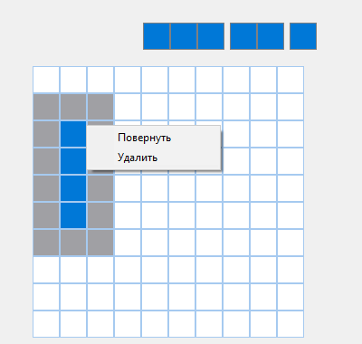
Рисунок 2.5 − Часть окна конструктора

2.3.2 Генератор поля
Генератор поля должен расставлять корабли на поле (по порядку от больших к маленьким) случайным образом, при этом в соседних от выставленного корабля ячейках не должно быть других кораблей.
Генератор может работать по следующему алгоритму: случайным образом выбирается направление корабля (горизонтальный или вертикальный, за направление отвечает переменная логического типа IsHorizontal), затем выбирается координата от 0 до 9 случайной ячейки (строка для горизонтальных кораблей или колонка для вертикальных кораблей). После этого выясняется: можно ли поместить корабль в данную строку (столбец). Если корабль можно поместить, случайным образом выбирается вторая координата (из множества возможных, чтобы корабль при этом помещался), а затем корабль устанавливается на поле. Если в строке не было места, случайное направление и первая координата задаются заново.

Рисунок 2.6 − Блок-схема алгоритма работы генератора

2.3.3 Реализация бота-соперника
Бот должен имитировать поведение настоящего игрока:
- выбор «не обстрелянной» ячейки;
- в случае попадания по части корабля ведется обстрел вокруг (верхняя, нижняя и боковые клетки);
- в случае, когда известна ориентация корабля на поле, продолжается его «добивание».
Для реализации пункта 2 и 3 после попадания должен создаваться список приоритетных для обстрела ячеек.
Рисунок 2.7 − Блок-схема алгоритма создания списка приоритетных ячеек для бота

2.3.4 Визуализация игровых полей в процессе игры
Осуществляться отрисовка игровых полей должна по определенным правилам: разным значениям матрицы TField должны соответствовать разные цвета, которые, в свою очередь, будут сочетаться с общим оформлением приложения. В качестве поверхности для рисования - canvas компонента TImage.
Рисунок 2.8 − Блок-схема алгоритма отрисовки игрового поля
2.3.5 Особый выстрел – «авиаудар»
«Авиаудар» - разовый выстрел, размеры которого 3x3 клетки игрового поля. Для обеспечения равных прав игрока и бота, в логику работы бота необходимо добавить возможность такого выстрела.
Для этого во время очередного хода бота, при условии, что бонус не был использован, случайным образом генерируется число от 0 до 14, и если это число равно 0 – бот использует авиаудар (таким образом вероятность составит 1/15). Такая вероятность получена искусственно: с точки зрения игрока, для оптимальной стратегии игры бонус не стоит откладывать надолго, так как «авиаудар» раскрывает сразу большую часть поля соперника. С такой вероятностью бонус скорее всего будет использован в течении первых 15 ходов, как и бонус среднестатистического игрока.

3 РАЗРАБОТКА ПРОГРАММНОГО СРЕДСТВА

3.1 Подготовка игры

Перед началом игры необходимо провести инициализацию данных для будущей битвы.

3.1.1 Конструктор игрового поля
После нажатия кнопки «Начать игру» в главном меню, пользователю отображается окно конструктора поля. Здесь ему предоставляется возможность расставить свои корабли и начать игру.
Для инициализации конструктора в обработчике событий onFormShow указаны следующие действия:

Procedure TConstructorForm.FormShow(Sender: TObject);
Begin
Field := CreateField(); //Создание пустого игрового поля
ImpossibleCellsMatrix := CreateImpossibleCellsMatrix(); //Создание пустой матрицы,
характеризующей поле
DrawShips(); //Отрисовка кораблей на форме
ShipsCountArr := IinializeShipsCountArray(); //Массив, содержащий в себе
количество нерасставленных
кораблей каждого типа
IsShipPlaced := False; //Флаг, указывающий, успешно ли помещен последний
перемещаемый корабль
StartLabel.Enabled := False; //Запрет начала игры, когда не все корабли расставлены
DrawField(UserFieldImage, Field); //Отрисовка пустого игрового поля
End;

Для перемещения кораблей с формы на поле используется технология Drag-and-drop.

Procedure TConstructorForm.ShipStartDrag(Sender: TObject;
Var DragObject: TDragObject);
Var
MovingShip: TImage;
Begin
MovingShip := TImage(Sender);
IsMovingShipHorizontal := True; //Флаг, отвечающий за ориентацию перемещаемого
корабля
MovingShipType := ConvertImageToShipType(MovingShip);
//В зависимости от выбранного изображение задается тип TShip перемещаемого корабля
End;

Procedure TConstructorForm.UserFieldImageDragOver(Sender, Source: TObject; X,
Y: Integer; State: TDragState; Var Accept: Boolean);
Var
Col, Row: ShortInt;
Begin
Col := X Div CELL_WIDTH; //определяется колонка для установки корабля
Row := Y Div CELL_WIDTH; //определяется строка для установки корабля
//установка допускается, только если корабль можно поместить в эту ячейку поля

Accept := CanPlaceShipHere(Field, MovingShipType, Col, Row,
IsMovingShipHorizontal);
If Accept Then
Begin
//создается вспомогательное поле, если корабль удалось поместить –
отрисовывается новое поле
BufField := Field;
PlaceShipHere(BufField, MovingShipType, Col, Row, IsMovingShipHorizontal);
DrawField(UserFieldImage, BufField);
End;

//если курсор был уведен за пределы поля - отрисовывается начальное поле
If State = dsDragLeave Then
DrawField(UserFieldImage, Field);
End;

Procedure TConstructorForm.UserFieldImageDragDrop(Sender, Source: TObject; X,
Y: Integer);
Var
Col, Row: Byte;
Begin
Col := X Div CELL_WIDTH;
Row := Y Div CELL_WIDTH;

Dec(ShipsCountArr[MovingShipType]); //уменьшить количество нераставленных
кораблей данного типа
If ShipsCountArr[MovingShipType] = 0 Then
HideShipImage(MovingShipType); //если корабли закончились - скрыть
соответствующее типу изображение
Field := BufField; //устанавливаем значение Field (последнее отрисованное)

//дополнительно заполняется характерная для поля матрица
FillImpossibleCellsMatrix(ImpossibleCellsMatrix, MovingShipType, Col, Row,
IsMovingShipHorizontal);
DrawField(UserFieldImage, Field);
//если все корабли расставлены - можно начинать игру
StartLabel.Enabled := IsShipsCountArrayEmpty(ShipsCountArr);
End;

«Характерная для поля матрица», упомянутая выше, представляет собой матрицу, одного с TField полем размера, но содержащая в качестве своих элементов число «наслоений» областей вокруг кораблей.

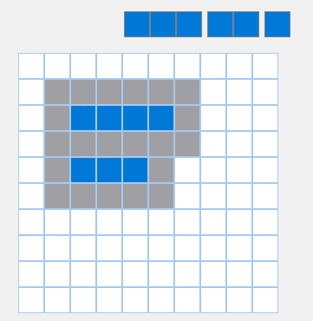
Рисунок 3.1 – Пример возможного расположения кораблей
На рисунке 3.1 серым и голубым цветом выделены занятые кораблями области. При этом эти области пересекаются. В этом случае «характерная для поля матрица» будет иметь элементы равные 2, в соответствующих этому пересечению ячейках, 1 – в занятых областях и 0 – в полностью свободных ячейках. Такая матрица необходима для корректной работы функции перемещения корабля по полю, чтобы не очистить вместе с удаляемым кораблём часть занятой другим кораблём область.

Для перемещения уже расставленных кораблей по форме используются события OnMouseDown, OnMouseMove и OnMouseUp.

Procedure TConstructorForm.UserFieldImageMouseDown(Sender: TObject;
Button: TMouseButton; Shift: TShiftState; X, Y: Integer);
Var
Col, Row, FirstSideCol, FirstSideRow, SecondSideCol, SecondSideRow: ShortInt;
IsShip: Boolean;
Begin
Col := X Div CELL_WIDTH;
Row := Y Div CELL_WIDTH;

IsShip := Ord(Field[Col, Row]) > 0; //флаг, принимает значение True, если был
клик по ячейке с кораблём
If IsShip Then
Begin
MovingShipType := ConvertFieldStateToShip(Field[Col, Row]);
IsMovingShipHorizontal := IsShipInFieldHorizontal(Field, MovingShipType,
Col, Row);

Case Button Of
mbLeft:
Begin
IsDrag := True; //флаг, принимает значение True, когда
выполняется перемещение

BufField := Field;
BufMatrix := ImpossibleCellsMatrix;

//осуществляется поиск границ корабля а также его удаление из
поля и характерной для поля матрицы
FindSideOfShip(BufField, MovingShipType, Col, Row, FirstSideCol,
FirstSideRow, IsMovingShipHorizontal, -1);
FindSideOfShip(BufField, MovingShipType, Col, Row, SecondSideCol,
SecondSideRow, IsMovingShipHorizontal, 1);

DeleteShip(BufField, BufMatrix, FirstSideCol, FirstSideRow,
SecondSideCol, SecondSideRow, IsMovingShipHorizontal);
End;
mbRight:
Begin
MovingShipCol := Col;
MovingShipRow := Row;

X := X + Left + UserFieldImage.Left + 15;
Y := Y + Top + UserFieldImage.Top + 30;
PopupMenu.Popup(X, Y); //вызов выпадающего меню для работы с кораблём
End;
mbMiddle: ;
End;
End;
End;

Procedure TConstructorForm.UserFieldImageMouseMove(Sender: TObject;
Shift: TShiftState; X, Y: Integer);
Var
Col, Row: ShortInt;
CanPlaceShip, IsCursorOnField: Boolean;
Begin
If IsDrag Then
Begin
Col := X Div CELL_WIDTH;
Row := Y Div CELL_WIDTH;

IsCursorOnField := (Col > -1) And (Col < 10) And (Row > -1) And (Row < 10);
If IsCursorOnField Then
Begin
//По мере движения курсора - устанавливаем значение нового поля в значение
"без перемещаемого корабля"
NewField := BufField;

CanPlaceShip := CanPlaceShipHere(NewField, MovingShipType, Col, Row,
IsMovingShipHorizontal);
If CanPlaceShip Then
Begin
PlaceShipHere(NewField, MovingShipType, Col, Row,
IsMovingShipHorizontal);
DrawField(UserFieldImage, NewField);

//запоминаем строку и колонку, для того чтобы оставить корабль здесь,
при попытках поставить корабль некорректно
MovingShipCol := Col;
MovingShipRow := Row;

Field := NewField;
IsShipPlaced := True; //флаг, принимает True если корабль был установлен
корректно
End;
End;
End;
End;

Procedure TConstructorForm.UserFieldImageMouseUp(Sender: TObject;
Button: TMouseButton; Shift: TShiftState; X, Y: Integer);
Begin
//если корабль перемещался и был успешно помещен - заполняется соответствующая полю
матрица и сбрасываются флаги
If IsDrag And IsShipPlaced Then
Begin
FillImpossibleCellsMatrix(BufMatrix, MovingShipType, MovingShipCol,
MovingShipRow, IsMovingShipHorizontal);
ImpossibleCellsMatrix := BufMatrix;
End;
IsShipPlaced := False;
IsDrag := False;
DrawField(UserFieldImage, Field);
End;

Добавлена возможность удалять и поворачивать корабль. Код данных процедур приведён ниже.

Procedure TConstructorForm.DeleteShipButtonClick(Sender: TObject);
Var
FirstSideCol, FirstSideRow, SecondSideCol, SecondSideRow: ShortInt;
Begin
//ведется поиск границ выбранного корабля с последующим удалением его из поля, из
матрицы, соответствующей полю
FindSideOfShip(Field, MovingShipType, MovingShipCol, MovingShipRow, FirstSideCol,
FirstSideRow, IsMovingShipHorizontal, -1);
FindSideOfShip(Field, MovingShipType, MovingShipCol, MovingShipRow, SecondSideCol,
SecondSideRow, IsMovingShipHorizontal, 1);

DeleteShip(Field, ImpossibleCellsMatrix, FirstSideCol, FirstSideRow, SecondSideCol,
SecondSideRow, IsMovingShipHorizontal);
DrawField(UserFieldImage, Field);

//в массив кораблей добавляется 1 корабль выбранного типа, а также редактируется
доступность кнопки "Начать игру"
Inc(ShipsCountArr[MovingShipType]);
If ShipsCountArr[MovingShipType] = 1 Then
ShowShipImage(MovingShipType);

StartLabel.Enabled := False;
End;

Procedure TConstructorForm.TurnButtonClick(Sender: TObject);
Var
FirstSideCol, FirstSideRow, SecondSideCol, SecondSideRow, I: ShortInt;
CanPlace: Boolean;
Begin
//ведется поиск границ выбранного корабля с последующим удалением его из поля, из
матрицы, соответствующей полю
BufField := Field;
FindSideOfShip(BufField, MovingShipType, MovingShipCol, MovingShipRow,
FirstSideCol, FirstSideRow, IsMovingShipHorizontal, -1);
FindSideOfShip(BufField, MovingShipType, MovingShipCol, MovingShipRow,
SecondSideCol, SecondSideRow, IsMovingShipHorizontal, 1);

DeleteShip(BufField, ImpossibleCellsMatrix, FirstSideCol, FirstSideRow,
SecondSideCol, SecondSideRow, IsMovingShipHorizontal);

//если повернутый корабль можно поместить в эту же ячейку - корабль помещается
If CanPlaceShipHere(BufField, MovingShipType, MovingShipCol, MovingShipRow, Not
IsMovingShipHorizontal) Then
Begin
PlaceShipHere(BufField, MovingShipType, MovingShipCol, MovingShipRow, Not
IsMovingShipHorizontal);
Field := BufField;
FillImpossibleCellsMatrix(ImpossibleCellsMatrix, MovingShipType,
MovingShipCol, MovingShipRow, Not
IsMovingShipHorizontal);
End
Else
Begin
//ведется поиск по каждой строке(если корабль горизонтальный) или столбцу, до
тех пор, пока место не будет найдено или не закончится поле
I := -1;
Repeat
Inc(I);
CanPlace := CanPlaceShipInLine(BufField, MovingShipType, I, Not
IsMovingShipHorizontal);
Until CanPlace Or (I = High(Field));

//если поместить в какую-то строку/столбец удается - повернутый корабль
помещается
If CanPlace Then
Begin
PlaceShipInLine(BufField, ImpossibleCellsMatrix, MovingShipType, I, Not
IsMovingShipHorizontal);
Field := BufField;
End;
End;
DrawField(UserFieldImage, Field);
End;

Для удобства пользователя добавлена автоматическая расстановка кораблей. Код процедуры представлен ниже.

Procedure TConstructorForm.GenerateFieldButtonClick(Sender: TObject);
Begin
// создается характерная для поля матрица
ImpossibleCellsMatrix := CreateImpossibleCellsMatrix();
//генерируется новое поле кораблей, заполняется соответствующая матрица
Field := GenerateField(ImpossibleCellsMatrix);
HideShips(); //скрываются изображения кораблей
ClearShipsCountArr(ShipsCountArr); //очищается массив нерасставленных кораблей
StartLabel.Enabled := True; //доступ к началу игры
DrawField(UserFieldImage, Field);
End;

3.1.2 Генератор поля
Весь функционал генератора поля описан в соответствующем юните FieldGeneratorUnit. Работает он по следующему алгоритму.
Первым шагом является инициализация массива ShipsArray, который представляет собой массив из 10 кораблей TShip, заполненный по правилам игры «Морской бой». Затем из массива извлекается самый большой корабль (tLongShip). Для корабля в качестве начальных параметров задаются его ориентация на поле (переменная IsHorizontal логического типа) и одна случайная координата от 0 до 9. Затем выясняется есть ли в этой строке (если корабль горизонтальный) или столбце (в противном случае) место для данного корабля. Если свободного места не оказалось, начальные параметры задаются заново, пока не окажутся подходящими. Если корабль удалось поместить, начинается подсчет возможных размещений этого корабля в строке/столбце. Среди них выбирается случайное, и корабль помещается на поле.
Так повторяется до тех пор, пока все корабли не будут расставлены – CommonShipsCount = 0.
Ниже приведена кодовая реализация генератора, возвращаемая готовое поле кораблей.

Function GenerateField(Var ImpossibleCellsMatrix: TImpossibleCellsMatrix): TField;
Var
NewField: TField;
ShipsArray: TShipsArray;
CommonShipsCount: Byte;
Begin
CommonShipsCount := 10; //общее текущее количество оставщихся кораблей
NewField := CreateField(); //создаём новое поле
InitializeShips(ShipsArray); //инициализируем массив кораблей
//заполняем поле и характерную для поля матрицу
FillGameField(NewField, ImpossibleCellsMatrix, ShipsArray, CommonShipsCount);

GenerateField := NewField;
End;

Процедура PutShipToField является ключевой частью алгоритма. Ее задача состоит в подборе случайных начальных параметров корабля и его размещении.

Procedure PutShipToField(Var Field: TField; Var ImpossibleCellsMatrix:
TImpossibleCellsMatrix; Ship: TShip);
Var
Coord, SecondCoord: ShortInt;
IsHorizontal: Boolean;
Begin
Repeat
IsHorizontal := GetRandomDirection();
Coord := Random(10);
Until CanPlaceShipInLine(Field, Ship, Coord, IsHorizontal);

PlaceShipInLine(Field, ImpossibleCellsMatrix, Ship, Coord, IsHorizontal);
End;

3.1.3 Инициализация бота
Следующим этапом после завершения работы конструктора является инициализация бота. Производится она в BattleUnit при открытии формы с самим боем и в BattleDescribeUnit.

Procedure TBattleForm.FormShow(Sender: TObject);
Begin
//в данном модуле в качестве поля пользователя считается Field из модуля-
конструктора
UserField := ConstructorUnit.Field;

//создается пустая характерная для поля матрица
ImpossibleCellsMatrix := CreateImpossibleCellsMatrix();

//генерируется поле бота
BotField := GenerateField(ImpossibleCellsMatrix);

//создается пустое "отображаемое" поле бота
DisplayedBotField := CreateField();

//создаётся "отображаемое" поле игрока, состоящее только из кораблей
DisplayedUserField := CreateOnlyShipsField(UserField);

//инициализируется массив с количеством неутопленных кораблей бота
BotShipsCountArray := IinializeShipsCountArray();

//инициализация бота в BattleDescribeUnit
InitializeBot(UserField);

//инициализация флагов и свойств компонентов формы
IsUserPlaneActive := False;
ActiveTimer.Enabled := False;
InformationLabel.Visible := False;

WinnerInfoLabel.Visible := False;
BotFieldImage.Enabled := True;
PlaneImage.Visible := True;

DrawField(UserFieldImage, DisplayedUserField);
DrawField(BotFieldImage, DisplayedBotField);
End;

Ниже приведен код инициализации бота в модуле BattleDescribeUnit.

Procedure InitializeBot(Field: TField);
Begin
//инициализация массива необстрелянных ячеек
FreeCells := CellsArrayInitialize();

//инициализация массива индексов необстрелянных ячеек
CellsIndex := CellsArrayInitialize();

//полем пользователя в модуле считать преданное поле из BattleUnit
UserField := Field;

//количество необстрелянных ячеек вначале игры
FreeCellsCount := 100;

//создаётся пустое поле пользователя для обстрела
ShootUserField := CreateField();

//инициализация списка приоритетных для обстрела ячеек
PriorityCellsListHeader := InitializeList();

//инициализация массива оставшихся кораблей пользователя
UserShipsCountArray := IinializeShipsCountArray();

//флаг, принимающий значение True, когда ботом был использован "авиаудар"
WasPlaneUsed := False;
End;

3.2 Реализация игровых процессов

После старта и инициализации всех данных пользователю предоставляется право сделать первый выстрел.

3.2.1 Ход игрока
Для того, чтобы совершить ход, на поле бота необходимо выбрать необстрелянную ячейку. Кликнув по ней, отображаемое поле компьютера видоизменяется – выстрел совершён. При этом, выбрав уже обстрелянную ячейку и кликнув по ней, никаких действий не совершается.
Сам клик обрабатывается в событии OnMouseDown компонента BotFieldImage. При этом осуществляется проверка, остались ли корабли у компьютера, и в зависимости от результата игра заканчивается или продолжается. При попадании по кораблю соперника, право хода остается у пользователя. В событии OnMouseUp, право передается боту.
Однажды за игру можно использовать «авиаудар». Для этого необходимо кликнуть по иконке самолета в нижней части окна. При этом иконка начинает мигать. Для отмены активации следует нажать на нее еще раз.

3.2.2 Ход бота
Процедура осуществления выстрела бота помещена в событие OnTimer компонента BotTimer. Интервал таймера – 700мс. Код осуществления выстрела приведён ниже.

Procedure TBattleForm.BotTimerTimer(Sender: TObject);
Begin
//процедура из модуля BattleDescribeUnit, изменяющая отображаемое поле пользователя
и возвращающая информацию, было ли попадание от компьютера
MakeShoot(DisplayedUserField, WasHit);

//если текущим ходом бот использовал "авиаудар" - вывести информацию об этом
If IsBotPlaneActive Then
Begin
InformationLabel.Caption := 'Авиаудар!!!';
InformationLabel.Visible := True;
End;

DrawField(UserFieldImage, DisplayedUserField);

//если попадания не было - передача хода игроку
If Not WasHit Then
Begin
BotTimer.Enabled := False;
BotFieldImage.Enabled := True;
PointerLabel.Caption := '>>';
End;

//если кораблей пользователя не осталось - вывести информацию о поражении
If IsShipsCountArrayEmpty(UserShipsCountArray) Then
Begin
WinnerInfoLabel.Caption := 'Поражение... :(';
WinnerInfoLabel.Visible := True;
BotFieldImage.Enabled := False;
BotTimer.Enabled := False;
End;
End;

Процедуру MakeShoot можно разделить на две функциональные части: выбор координат для выстрела и преобразование полей и других данных пользователя для последующих выстрелов.
Координаты свободных ячеек в игре представлены массивом FreeCells (Array[0..99] Of Byte), в котором на старте находятся числа от 0 до 99. Разряд десятков этого числа описывает номер колонки поля, разряд единиц – строку. В дополнение к нему в модуле объявлен массив CellsIndex, который в каждый момент времени в элементе с номером от 0 до 99 содержит настоящий индекс необстрелянной ячейки в массиве FreeCells.
Для выбора координат возможны 2 случая: когда на поле нет «раненых» кораблей и когда они есть. В зависимости от этого выбор производится либо из всех необстрелянных ячеек, либо из ячеек вокруг раненого корабля. Код функции, возвращающей координаты представлен ниже.

Function ReturnFreeCellCoord(): ShortInt;
Var
Col, Row, Coord, I: ShortInt;
ListElem: PListElem;
Begin
//если в списке приоритетных ячеек ничего нет - выбираем случайную необстрелянную
ячейку
If (PriorityCellsListHeader^.Next = Nil) Then
Begin
//выбирается случайное число от 0 до количества необстрелянных ячеек
I := Random(FreeCellsCount);

//координатой будет I-тое значение из массива FreeCells
Coord := FreeCells[I];

//в массив FreeCells на место "обстрелянной" координаты помещаем значение
последней из FreeCells
FreeCells[I] := FreeCells[FreeCellsCount-1];

//для перемещенной координаты меняем ее индекс на I
CellsIndex[FreeCellsCount-1] := I;

//уменьшаем количество необстрелянных ячеек
Dec(FreeCellsCount);

{когда придется удалять из массива свободных ячеек элемент с конкретной
координатой (после попадания или вычеркивания ячеек в результате уничтожения
корабля), вместо осуществления линейного поиска, найти этот элемент с помощью
массива CellsIndex можно будет со сложностью O(1).}
End
Else
Begin
Repeat
//из списка приоритетных ячеек извлекается одна координата
ListElem := ExtractElem(PriorityCellsListHeader);
Coord := ListElem^.Coord;
Col := Coord div 10;
Row := Coord mod 10;

//если ячейка еще была в массиве необстрелянных - она будет удалена из
массива
EditFreeCells(ShootUserField, Col, Row);

//если список приоритетных ячеек закончился или данная ячейка еще не
Обстреляна – цикл прерывается
Until(PriorityCellsListHeader^.Next = Nil) Or (ShootUserField[Col, Row] =
stFree);
End;

ReturnFreeCellCoord := Coord;
End;

После выбора координат осуществляется выстрел. Код процедуры представлен ниже:

Procedure ShootUserFieldOnCoord(Var DisplayedUserField: TField; Var WasHit: Boolean; Col, Row: ShortInt);
Var
State: TFieldCellState;
Ship: TShip;
IsHorizontal: Boolean;
begin
// в переменной State сохраняется значение поля игрока в этой ячейке
State := UserField[Col, Row];
Case State Of
stFree, stImpossible:
Begin
// попадания не было - на отображающемся поле игрока и на поле, которое
обстреливает бот помечаем ячейку как stImpossible
ShootUserField[Col, Row] := stImpossible;
DisplayedUserField[Col, Row] := stImpossible;

//попадания от бота не было
WasHit := False;
End;
Else
Begin
//попадание было
WasHit := True;

//конвертируется состояние поля в этой ячейке в тип корабля
Ship := ConvertFieldStateToShip(State);

//выполняются соответствующие преобразования полей
ShootUserField[Col, Row] := State;
DisplayedUserField[Col, Row] := stDamaged;

//4 клетки по диагоналям вокруг попадания удаляются из массива
необстрелянных ячеек
EditCellsAroundShootPlaceInArray(ShootUserField, Col, Row);

//изменяется поле, обстреливаемое ботом, и отображаемое поле игрока
ChangeFieldAroundShootPlace(ShootUserField, DisplayedUserField, Col, Row);

//если попадание по кораблю, у которого больше 1 палубы, 4 ячейки, окружающие
его, помещаются в список приоритетных
If Ship <> tShortShip Then
AddPriorityCellsToList(PriorityCellsListHeader, ShootUserField, Col,
Row);

IsHorizontal := IsShipInFieldHorizontal(UserField, Ship, Col, Row);

//если корабль уничтожен полностью
If IsShipDestroyed(ShootUserField, Ship, Col, Row, IsHorizontal) Then
Begin
//клетки поля, оставшиеся свободными вокруг корабля, удаляются из
массива необстрелянных ячеек
EditCellsForDestroyedShipInArray(ShootUserField, Ship, Col, Row,
IsHorizontal);

//клетки поля, оставшиеся свободными вокруг корабля, помечаются на полях
обстрелянными
ChangeFieldForDestroyedShip(ShootUserField, DisplayedUserField, Ship,
Col, Row, IsHorizontal);

//удаление всех приоритетных ячеек
DisposeList(PriorityCellsListHeader);

//считать корабль уничтоженным
Dec(UserShipsCountArray[Ship]);
End;
End;
End;
End;

После выбора координат с вероятностью 1 к 15 однажды за игру бот может использовать «авиаудар». Авиаудар представляет собой серию из 9 выстрелов вокруг, после которого его ход заканчивается.

3.3 Графические процессы

3.3.1 Темы оформления в приложении
В настройках пользователю предоставляется возможность выбора одной из 3 тем оформления приложения: светлая, серая и морская тема. В зависимости от выбранной темы, заполняется глобальная переменная-запись, содержащая в себе цвет фона и цвета частей игрового поля. Объявление данного типа представлено ниже.

ApperanceRecord = Record
BackgroundColor: TColor;
ShipColor: TColor;
FreeCellColor: TColor;
ImpossibleShipColor: TColor;
DamagedShipColor: TColor;
End;

Каждая из тем представлена константой-записью с соответствующим набором цветов.

LightApperance: ApperanceRecord = (
BackgroundColor : clBtnFace;
ShipColor : clHighlight;
FreeCellColor : clWhite;
ImpossibleShipColor : clMedGray;
DamagedShipColor : clMaroon;
);
GrayApperance: ApperanceRecord = (
BackgroundColor : clMedGray;
ShipColor : clTeal;
FreeCellColor : clWhite;
ImpossibleShipColor : clMoneyGreen;
DamagedShipColor : clNone;
);
SeaApperance: ApperanceRecord = (
BackgroundColor : clSkyBlue;
ShipColor : clHotLight;
FreeCellColor : clWhite;
ImpossibleShipColor : clScrollBar;
DamagedShipColor : clTeal;
);

3.3.2 Отрисовка графических компонентов
За отрисовку полей в игре отвечает единственная процедура DrawField. Процедура получает изображение, на котором должно быть отрисовано поле, и поле TField, в зависимости от значений которого отрисовывается поле. Код процедуры представлен ниже.

Procedure DrawField(Var Image: TImage; StateMatrix: TField);
Const
SIZE = 10;
CELL_WIDTH = 30;
Var
I, J: ShortInt;
X, Y: Word;
CurrRect: TRect;
CellColor: TColor;
Begin
With Image Do
Begin
Height := SIZE * CELL_WIDTH;
Width := SIZE * CELL_WIDTH;
Canvas.Pen.Color:=clSkyBlue;
For I := Low(StateMatrix)+1 To High(StateMatrix)-1 Do
Begin
Y := I*CELL_WIDTH;
For J := Low(StateMatrix)+1 To High(StateMatrix)-1 Do
Begin
X := J*CELL_WIDTH;
CurrRect := Rect(X, Y, X + CELL_WIDTH, Y + CELL_WIDTH);

Case StateMatrix[J, I] Of
stImpossible: CellColor := Apperance.ImpossibleShipColor;
stFree: CellColor := Apperance.FreeCellColor;
stDamaged: CellColor := Apperance.DamagedShipColor;
Else
CellColor := Apperance.ShipColor;
End;

Canvas.Brush.Color:=CellColor;
Canvas.FillRect(CurrRect);

Canvas.Rectangle(CurrRect);
End;
End;
End;
End;

4 ТЕСТИРОВАНИЕ ПРОГРАММНОГО СРЕДСТВА

В ходе тестирования приложения были выявлены некоторые ошибки и недочеты в работе программного средства.

4.1 Некорректная работа перемещения кораблей в окне конструктора
В окне конструктора форм, в случае наслоения областей, занимаемых кораблями (Рисунок 4.1), в результате перемещения одного из кораблей общая область перемещалась вслед за выбранным кораблём.
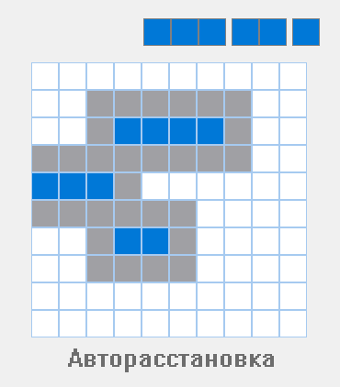
Рисунок 4.1 – Пример возможного расположения кораблей

Данная проблема возникла из-за ошибки на этапе проектирования программного средства. Решением стала разработка дополнительной матрицы для характеристики поля, содержащую в себе информацию о количестве слоев областей, занимаемых кораблями, в каждой ячейке.

4.2 Некорректная работа «авиаудара»
Данная проблема возникла из-за ошибки на этапе разработки. В обстреле 9 клеток поля некоторые из них удалялись из массива FreeCells некорректно. Это нарушало логику работы бота и приводило к «пропускам хода». После проверки функций и процедур, ответственных за это, ошибки были найдены и исправлены.

Большинство проблем в процессе разработки возникло из-за недочетов на стадии проектирования программного средства, на стадии тестирования приложения все проблемы были исправлены.

5 РУКОВОДСТВО ПОЛЬЗОВАТЕЛЯ

5.1 Правила игры
Целью игры «Морской бой» является полное уничтожение вражеского флота. Сам флот представляет собой 10 кораблей (1 четырехпалубный, 2 трёхпалубных, 3 двухпалубных и 4 однопалубных), расположенных на игровом поле, размером 10x10. За один ход игрок может сделать один выстрел по игровому полю соперника, кликнув по его ячейке. В случае попадания корабль соперника будет ранен или потоплен полностью.
Правила игры «Усовершенствованный морской бой» не отличаются от классических, за исключением наличия одноразового бонуса для игроков – «авиаудара». «Авиаудар» позволяет атаковать часть поля, размером 3x3 клетки.

5.2 Интерфейс программного средства

5.2.1 Стартовое окно
Стартовое меню включает в себя 5 кнопок:
− «Начать игру»;
− «Настройки»;
− «О разработчике»;
− «Инструкция»;
− «Выход».
Внешний вид стартового окна представлен на рисунке 5.1.

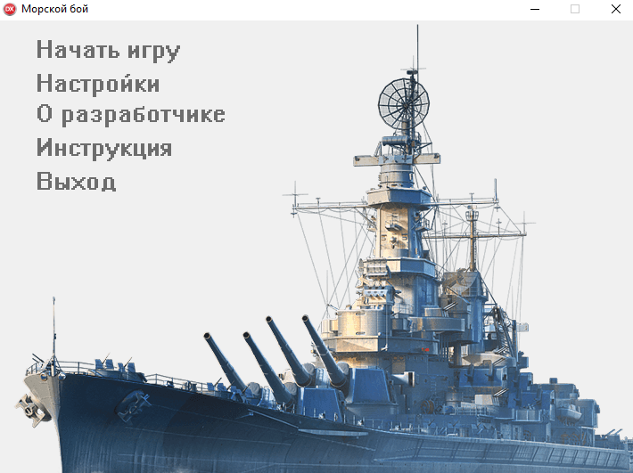
Рисунок 5.1 − Стартовое окно приложения
5.2.2 Окно конструктора боя
Окно конструктора боя содержит игровое поле 10 на 10 клеток, изображения 4 типов кораблей. Для установки корабля на поле с зажатой левой клавишей мыши нужно переместить изображение корабля с формы на поле. На поле при этом подсвечивается место его установки.
После установки корабля, его можно переместить в другое место поля, повернуть или удалить, нажав правую кнопку мыши и выбрав соответствующий пункт меню.
Нажав на кнопку «Авторасстановка» корабли могут быть расставлены автоматически.
После завершения работы конструктора (все корабли расставлены) кнопка «Начать игру» становится активной.
Внешний вид окна конструктора боя представлен на рисунке 5.2.

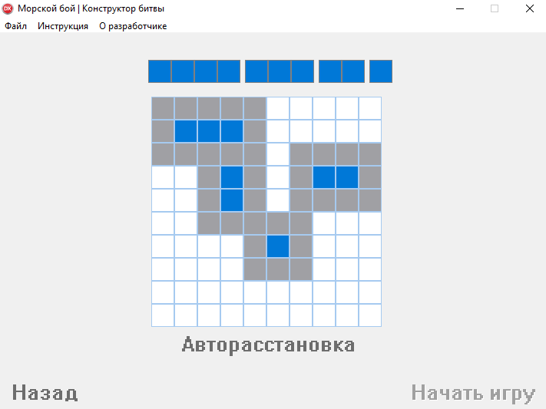
Рисунок 5.2 − Окно конструктора боя
5.2.3 Игровое окно
Основной игровой процесс происходит в «Игровом окне».
Пользователь получает право сделать первый ход, выбрав любую клетку поля бота и кликнув на нее мышью. В случае попадания, право хода остается за ним, в противном случае – передается боту.
Бот имитирует поведение реального игрока. С помощью специальных алгоритмов ботом выбирается случайная ячейка поля игрока, по которой и наносится удар. В случае попадания, бот будет стремиться добить корабль пользователя, пока не уничтожит его полностью.
В игре, как у компьютера, так и у игрока, есть возможность единственный раз за игру использовать «авиаудар» - выстрел, размером 3x3 клетки, по полю соперника. Право хода после его использования отнимается. Для его активации необходимо кликнуть на иконку с изображением самолёта, а затем – по полю соперника. Бонус можно отключить, кликнув по иконке еще раз.
Внешний вид игрового окна представлен на рисунке 5.3.

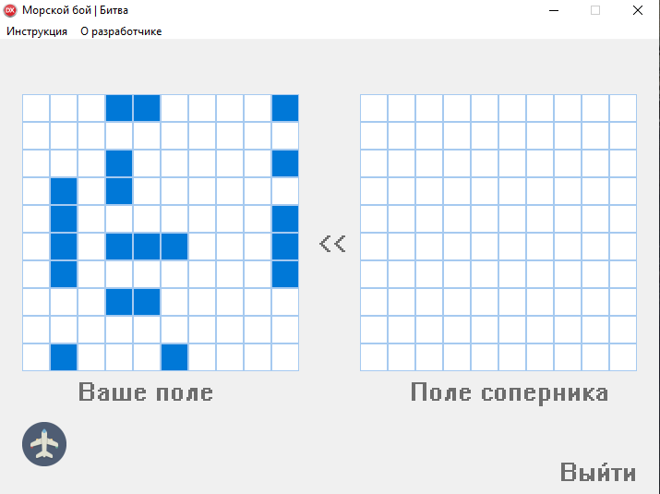
Рисунок 5.3 − Игровое окно

5.2.4 Окно настроек
Окно настроек предоставляет возможность выбора темы приложения (светлая, серая и морская), а также установить громкость звуковых эффектов.
Внешний вид окна настроек представлен на рисунке 5.4.
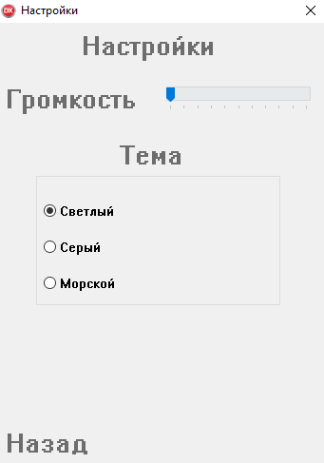
Рисунок 5.4 − Окно настроек

ЗАКЛЮЧЕНИЕ

«Морской бой» - до сих пор не потерял актуальности и остается одной из самых известных игр для людей абсолютно всех возрастов.
В рамках данного курсового проекта было разработано программное средство «Усовершенствованный морской бой». При разработке программного средства были успешно выполнены все поставленные задачи:
- спроектирован и реализован конструктор боя;
- генератор поля;
- реализация бота-соперника;
- визуализация игровых полей;
- особый выстрел – «авиаудар».
Для успешного выполнения поставленных задач потребовалось изучить основные принципы работы с графическими компонентами языка программирования Delphi.
Существует много способов улучшения данного программного средства. Например, добавить анимацию летящего самолёта, при использовании «авиаудара». Можно улучшить логику использования авиаудара ботом, обосновав вероятность его использования математически.
Использование данного программного средства позволяет провести время с удовольствием, заняв себя, пожалуй, самой интересной игрой из детства.

СПИСОК ИСПОЛЬЗОВАННЫХ ИСТОЧНИКОВ

[1] Глухова, Л. А. Основы алгоритмизации и программирования: Лаб. практикум для студ. спец. I-40 01 01 «Программное обеспечение информационных технологий» дневной формы обуч. В 4 ч. / Л. А. Глухова, Е. Е. Фадеева, Е. П. Фадеева. – Минск: БГУИР, 2007. – Ч. 3. – 51 с.
[2] Фараонов, В. В. Delphi 6. Учебный курс: / В. В. Фараонов. – СПб: изд. С. В. Малгачёва, 2001. – 231 с.
[3] Шупрута, В. В. Delphi 2005. Учимся программировать: /В. В. Шупрута. Москва: изд. «НТ Пресс», 2001. – 140 с.
[4] RAD Studio Product Documentation – Embarcadero Technologies [Электронный ресурс]. – Электронные данные. – Режим доступа: http://docs.embarcadero.com/products/rad_studio.
[5] Орлов, С. А. Технологии разработки программного обеспечения: учеб. Пособие. – СПб, 2003. – 321 с.
[6] Уилсон, С. Принципы проектирования и разработки программного обеспечения, yчебн. курс. – СПб, 2003. – 570 с.
[7] Алгоритмы. Теория и практические применение / Род Стивенс. Москва, 2016. – 544 с.
[8] Мартин Р. Чистый код: создание, анализ и рефакторинг. Библиотека программиста. - СПб.: Питер. 2018. – 464 с.

